ｽﾍﾟｸﾄﾙﾗﾍﾞﾙ: ｽﾍﾟｸﾄﾙ 1

ﾗｲﾌﾞﾀｲﾑ 120.0 s

収集ｼﾞｵﾒﾄﾘ[度] :

試料傾斜角 = 0.0

方位角 = 0.0

ｴﾚﾍﾞｰｼｮﾝ = 30.0

加速電圧 = 10.00 kV

ｽﾍﾟｸﾄﾙ全ｶｳﾝﾄ数 = 177853

|  |  |  |  |
| --- | --- | --- | --- |
| ｻﾝﾌﾟﾙﾃﾞｰﾀ : | ｴﾈﾙｷﾞｰ[eV] | 分解能[eV] | ｶｳﾝﾄ数 |
| ｽﾄﾛｰﾌﾞ : | 3.8 | 51.76 | 1196961 |
|  |  |  |  |

定量最適化がおこなわれていません

ｽﾍﾟｸﾄﾙ処理 :

省略されたﾋﾟｰｸはありません

処理ｵﾌﾟｼｮﾝ : 酸素 ｽﾄｲｷｵﾒﾄﾘ (ﾉｰﾏﾗｲｽﾞ)

繰り返し回数 = 2

ｽﾀﾝﾀﾞｰﾄﾞ :

Na Albite 1999/06/01

Mg MgO 1999/06/01

Al Al2O3 1999/06/01

Si SiO2 1999/06/01

P GaP 1999/06/01

S FeS2 1999/06/01

K MAD-10 Feldspar 1999/06/01

Ca Wollastonite 1999/06/01

Cr Cr 1999/06/01

Mn Mn 1999/06/01

Fe Fe 1999/06/01

Ni Ni 1999/06/01

|  |  |  |  |  |  |
| --- | --- | --- | --- | --- | --- |
| 元素 | 質量濃度 | 原子数 | 化合物 | 化学式 |  |
|  | [%] | 濃度[%] | 濃度[%] |  |  |
| Na K | 0.20 | 0.15 | 0.27 | Na2O |  |
| Mg K | -78.54 | -54.93 | -130.22 | MgO |  |
| Al K | -5.53 | -3.48 | -10.44 | Al2O3 |  |
| Si K | -66.25 | -40.11 | -141.74 | SiO2 |  |
| P K | 99.37 | 54.55 | 227.69 | P2O5 |  |
| S K | 80.31 | 42.59 | 200.53 | SO3 |  |
| K K | -1.41 | -0.61 | -1.70 | K2O |  |
| Ca K | -1.03 | -0.44 | -1.44 | CaO |  |
| Cr K | 0.23 | 0.08 | 0.34 | Cr2O3 |  |
| Mn K | 2.20 | 0.68 | 2.83 | MnO |  |
| Fe K | -59.03 | -17.97 | -75.94 | FeO |  |
| Ni K | 23.42 | 6.78 | 29.80 | NiO |  |
| O | 106.05 | 112.72 |  |  |  |
| ﾄｰﾀﾙ | 100.00 |  |  |  |  |

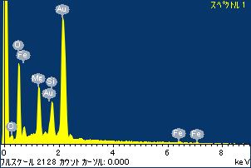

ﾌﾟﾛｼﾞｪｸﾄ : ﾌﾟﾛｼﾞｪｸﾄ 1

ｵｰﾅｰ : Administrator

領域 分析領域 19

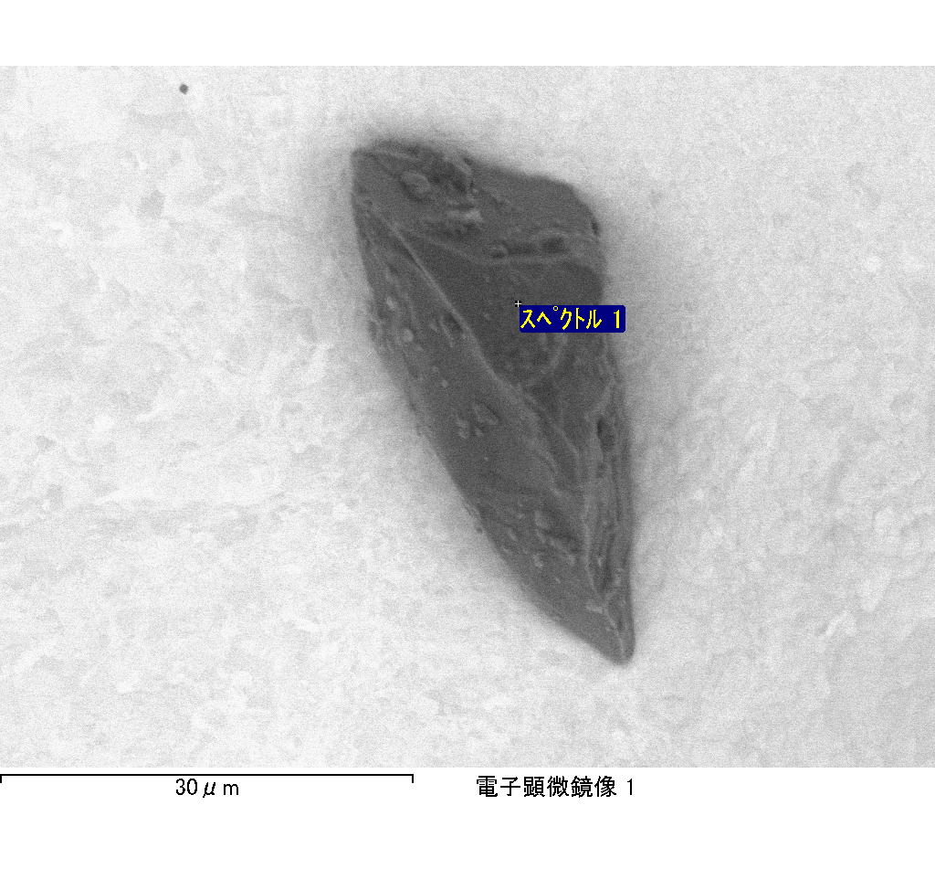

ｽﾍﾟｸﾄﾙ処理 :

省略されたﾋﾟｰｸはありません

処理ｵﾌﾟｼｮﾝ : 酸素 ｽﾄｲｷｵﾒﾄﾘ (ﾉｰﾏﾗｲｽﾞ)

繰り返し回数 = 2

ｽﾀﾝﾀﾞｰﾄﾞ :

Na Albite 1999/06/01

Mg MgO 1999/06/01

Al Al2O3 1999/06/01

Si SiO2 1999/06/01

P GaP 1999/06/01

S FeS2 1999/06/01

K MAD-10 Feldspar 1999/06/01

Ca Wollastonite 1999/06/01

Cr Cr 1999/06/01

Mn Mn 1999/06/01

Fe Fe 1999/06/01

Ni Ni 1999/06/01

|  |  |  |  |  |  |
| --- | --- | --- | --- | --- | --- |
| 元素 | 質量濃度 | 原子数 | 化合物 | 化学式 |  |
|  | [%] | 濃度[%] | 濃度[%] |  |  |
| Na K | -4.96 | -0.61 | -6.69 | Na2O |  |
| Mg K | -1090.70 | -126.20 | -1808.45 | MgO |  |
| Al K | -29.18 | -3.04 | -55.13 | Al2O3 |  |
| Si K | -821.02 | -82.23 | -1756.39 | SiO2 |  |
| P K | 1195.72 | 108.60 | 2739.78 | P2O5 |  |
| S K | 969.43 | 85.05 | 2420.57 | SO3 |  |
| K K | 5.55 | 0.40 | 6.69 | K2O |  |
| Ca K | -7.61 | -0.53 | -10.64 | CaO |  |
| Cr K | -29.11 | -1.57 | -42.54 | Cr2O3 |  |
| Mn K | -47.44 | -2.43 | -61.26 | MnO |  |
| Fe K | -921.41 | -46.41 | -1185.38 | FeO |  |
| Ni K | -110.47 | -5.29 | -140.57 | NiO |  |
| O | 991.18 | 174.28 |  |  |  |
| ﾄｰﾀﾙ | 100.00 |  |  |  |  |

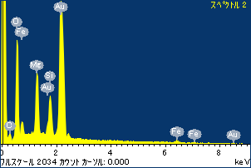

ﾌﾟﾛｼﾞｪｸﾄ : ﾌﾟﾛｼﾞｪｸﾄ 1

ｵｰﾅｰ : Administrator

領域 分析領域 19

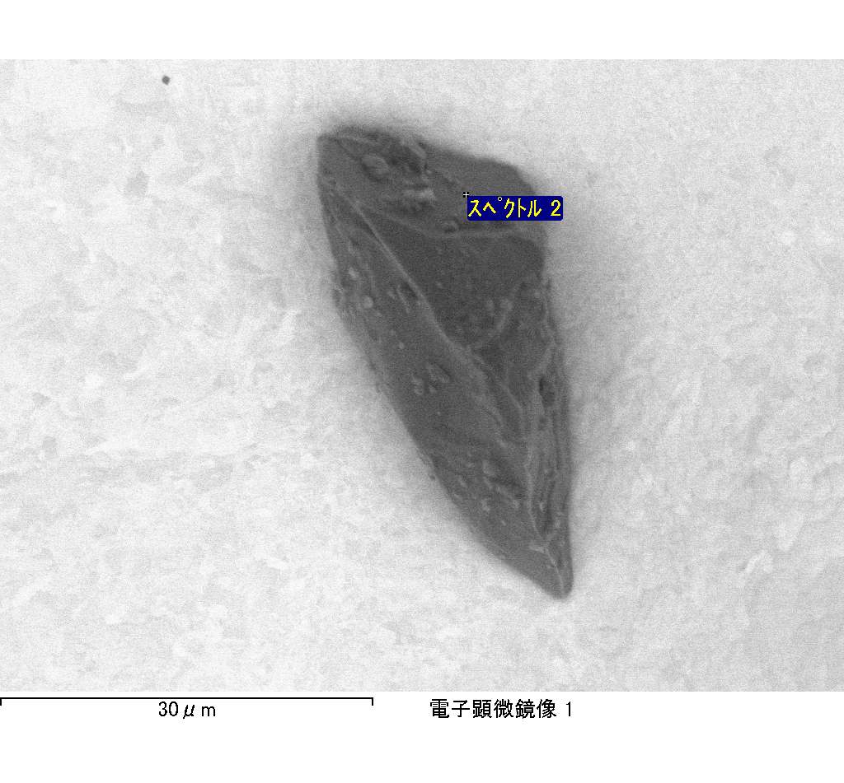

ｽﾍﾟｸﾄﾙﾗﾍﾞﾙ: ｽﾍﾟｸﾄﾙ 2

ﾗｲﾌﾞﾀｲﾑ 120.0 s

収集ｼﾞｵﾒﾄﾘ[度] :

試料傾斜角 = 0.0

方位角 = 0.0

ｴﾚﾍﾞｰｼｮﾝ = 30.0

加速電圧 = 10.00 kV

ｽﾍﾟｸﾄﾙ全ｶｳﾝﾄ数 = 187715

|  |  |  |  |
| --- | --- | --- | --- |
| ｻﾝﾌﾟﾙﾃﾞｰﾀ : | ｴﾈﾙｷﾞｰ[eV] | 分解能[eV] | ｶｳﾝﾄ数 |
| ｽﾄﾛｰﾌﾞ : | 3.8 | 51.79 | 1195637 |
|  |  |  |  |

定量最適化がおこなわれていません

ｽﾍﾟｸﾄﾙﾗﾍﾞﾙ: ｽﾍﾟｸﾄﾙ 3

ﾗｲﾌﾞﾀｲﾑ 120.0 s

収集ｼﾞｵﾒﾄﾘ[度] :

試料傾斜角 = 0.0

方位角 = 0.0

ｴﾚﾍﾞｰｼｮﾝ = 30.0

加速電圧 = 10.00 kV

ｽﾍﾟｸﾄﾙ全ｶｳﾝﾄ数 = 180846

|  |  |  |  |
| --- | --- | --- | --- |
| ｻﾝﾌﾟﾙﾃﾞｰﾀ : | ｴﾈﾙｷﾞｰ[eV] | 分解能[eV] | ｶｳﾝﾄ数 |
| ｽﾄﾛｰﾌﾞ : | 3.8 | 51.74 | 1196388 |
|  |  |  |  |

定量最適化がおこなわれていません

ｽﾍﾟｸﾄﾙ処理 :

省略されたﾋﾟｰｸはありません

処理ｵﾌﾟｼｮﾝ : 酸素 ｽﾄｲｷｵﾒﾄﾘ (ﾉｰﾏﾗｲｽﾞ)

繰り返し回数 = 2

ｽﾀﾝﾀﾞｰﾄﾞ :

Na Albite 1999/06/01

Mg MgO 1999/06/01

Al Al2O3 1999/06/01

Si SiO2 1999/06/01

P GaP 1999/06/01

S FeS2 1999/06/01

K MAD-10 Feldspar 1999/06/01

Ca Wollastonite 1999/06/01

Cr Cr 1999/06/01

Mn Mn 1999/06/01

Fe Fe 1999/06/01

Ni Ni 1999/06/01

|  |  |  |  |  |  |
| --- | --- | --- | --- | --- | --- |
| 元素 | 質量濃度 | 原子数 | 化合物 | 化学式 |  |
|  | [%] | 濃度[%] | 濃度[%] |  |  |
| Na K | 0.05 | 0.08 | 0.06 | Na2O |  |
| Mg K | 6.31 | 10.70 | 10.46 | MgO |  |
| Al K | 0.35 | 0.54 | 0.66 | Al2O3 |  |
| Si K | 4.53 | 6.65 | 9.69 | SiO2 |  |
| P K | -34.51 | -45.97 | -79.08 | P2O5 |  |
| S K | 15.58 | 20.04 | 38.89 | SO3 |  |
| K K | -0.22 | -0.23 | -0.26 | K2O |  |
| Ca K | 0.31 | 0.32 | 0.43 | CaO |  |
| Cr K | 1.13 | 0.90 | 1.66 | Cr2O3 |  |
| Mn K | 0.80 | 0.60 | 1.03 | MnO |  |
| Fe K | 97.83 | 72.27 | 125.86 | FeO |  |
| Ni K | -7.39 | -5.19 | -9.40 | NiO |  |
| O | 15.24 | 39.29 |  |  |  |
| ﾄｰﾀﾙ | 100.00 |  |  |  |  |

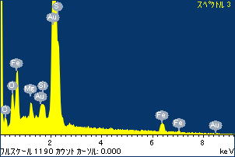

ﾌﾟﾛｼﾞｪｸﾄ : ﾌﾟﾛｼﾞｪｸﾄ 1

ｵｰﾅｰ : Administrator

領域 分析領域 19

